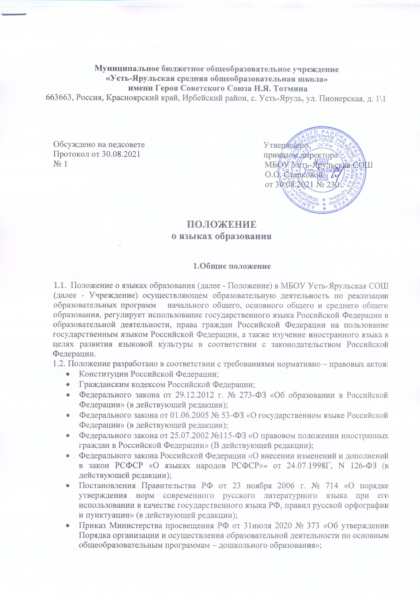

* Приказ Министерства просвещения РФ от 28 августа 2020г № 442 «Об утверждении Порядка организации и осуществления образовательной деятельности по основным общеобразовательным программам начального общего, основного общего и среднего общего образования»;
* Приказ Министерства просвещения РФ от 2 сентября 2020 № 458 "Об утверждении Порядка приема на обучение по образовательным программам начального общего, основного общего и среднего общего образования**";**
* Устава учреждения.

1.3. Положение устанавливает языки образования и порядок их выбора, который осуществляется по заявлениям родителей (законных представителей) или поступающего при приеме (переводе) на обучение по основным общеобразовательным программам: начального общего, основного общего и среднего общего образования.

1.4. Учреждение обеспечивает открытость и доступность информации о языке, на котором ведётся образование и воспитание, размещая её в нормативных локальных актах и на сайте учреждения в сети Интернет.

**2. Образовательная деятельность**

2.1. В учреждении образовательная деятельность осуществляется на государственном языке Российской Федерации.

2.2. Документооборот в учреждении осуществляется на русском языке – государственном языке Российской Федерации. Документы об образовании оформляются на государственном языке Российской Федерации – русском языке.

2.3. Преподавание и изучение русского языка в рамках имеющих государственную аккредитацию образовательных программ осуществляется в соответствии с федеральными государственными образовательными стандартами.

2.4. Иностранные граждане и лица без гражданства все документы представляют в учреждение на русском языке или вместе с заверенным в установленном порядке переводом на русский язык.

2.5. Граждане Российской Федерации, иностранные граждане и лица без гражданства получают образование в учреждении на русском языке по основным общеобразовательным программам дошкольного, начального общего, основного общего и среднего общего образования в соответствии с федеральными государственными образовательными стандартами, а также по дополнительным общеобразовательным и общеразвивающим программам.

2.6. Родители обучающихся (законные представители) имеют право выбора иностранного языка, образовательной программы его освоения, дополнительного изучения иностранных языков с учетом наличия в Учреждении условий и возможностей, практического уровня подготовки ребенка и фактора преемственности обучения.

2.7. В соответствии с реализуемой образовательной программой учреждения и учебным планом, обучающиеся изучают: иностранный язык (английский или немецкий) со 2 по 11 класс и второй иностранный язык (немецкий или французский) на уровне основного общего образования (не менее двух лет).

2.8. Для обучающихся, изучавших ранее иностранный язык, отличный от преподаваемых в учреждении, или не изучавших его по ряду причин совсем, при наличии условий может создаваться предметный кружок «Иностранный язык для начинающих».

2.9. Учреждение не предоставляет услуг по организации преподавания и изучения отдельных учебных предметов, курсов, дисциплин (модулей), иных компонентов на иностранных языках (билингвальное обучение).

2.10. Право на получение общего образования на родном языке из числа языков народов Российской Федерации, а также право на изучение родного языка из числа языков народов Российской Федерации реализуется в пределах возможностей, предоставляемых системой образования, в порядке, установленном законодательством об образовании.

**3. Заключительные положения**

3.1. Положение доводится до сведения работников учреждения на педагогическом совете.

3.2. Изменения и дополнения, внесённые в настоящее Положение, вступают в силу в порядке, предусмотренном для Положения. Изменения и дополнения, внесённые в настоящее Положение, доводятся до сведения указанных в нем лиц не позднее двух недель с момента вступления его в силу.

3.3. Контроль за правильным и своевременным исполнением настоящего Положения возлагается на директора учреждения.

3.4. Нормы локальных нормативных актов, ухудшающих положение обучающихся и работников по сравнению с установленным законодательством об образовании, трудовым законодательством, положением либо принятые с нарушением установленного порядка, не применяются и подлежат отмене.

3.5. Настоящее Положение может изменяться, дополняться. С момента регистрации новой редакции Положения предыдущая редакция утрачивает силу.

|  |  |  |
| --- | --- | --- |
| **ДОКУМЕНТ ПОДПИСАН ЭЛЕКТРОННОЙ ПОДПИСЬЮ** | | |
| **СВЕДЕНИЯ О СЕРТИФИКАТЕ ЭП** | | |
| Сертификат | 603332450510203670830559428146817986133868575845 | |
| Владелец | Старкова Оксана Олеговна | |
| Действителен | С 26.02.2021 по 26.02.2022 | |